
Udhëzues Përdorimi
Paneli Administrues

Cacttus Education
3 shtator 2026
Versioni 1.0

Përmbajtja
…
Nëse përmbajtja duket bosh, klikoni mbi të dhe shtypni F9 për ta rifreskuar.

1. Hyrja
Ky udhëzues është për stafin që punon çdo ditë me panelin administrues të Cacttus Education: për ata që shtojnë trajnime, shkruajnë lajme dhe merren me aplikimet që vijnë nga faqja publike.
Nuk ju duhet asnjë njohuri teknike. Çdo kapitull ka hapa të numëruar dhe fotografi të ekranit, ashtu siç do ta shihni edhe ju.

1.1 Si të kyçeni
- Hapni shfletuesin dhe shkoni te https://admin.cacttus.education
- Shkruani email-in tuaj të punës dhe fjalëkalimin.
- Klikoni Kyçu.
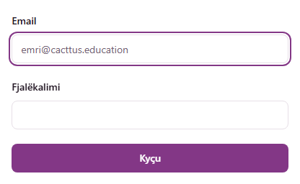
Figura 1 — Faqja e kyçjes.
Llogaritë i krijon administratori. Nëse nuk keni ende një llogari, kërkojini administratorit t’ju krijojë një.

1.2 Çfarë shihni në Përmbledhje
Pas kyçjes hapet faqja Përmbledhje. Këtu shihni një pamje të shpejtë të gjendjes: sa aplikime kanë ardhur, sa trajnime dhe artikuj keni, dhe lëvizjet e fundit.
Në të majtë është menyja. Prej saj shkoni te Aplikimet, Trajnimet, Format, Lajme, Regjistri, Përdoruesit dhe Cilësimet.
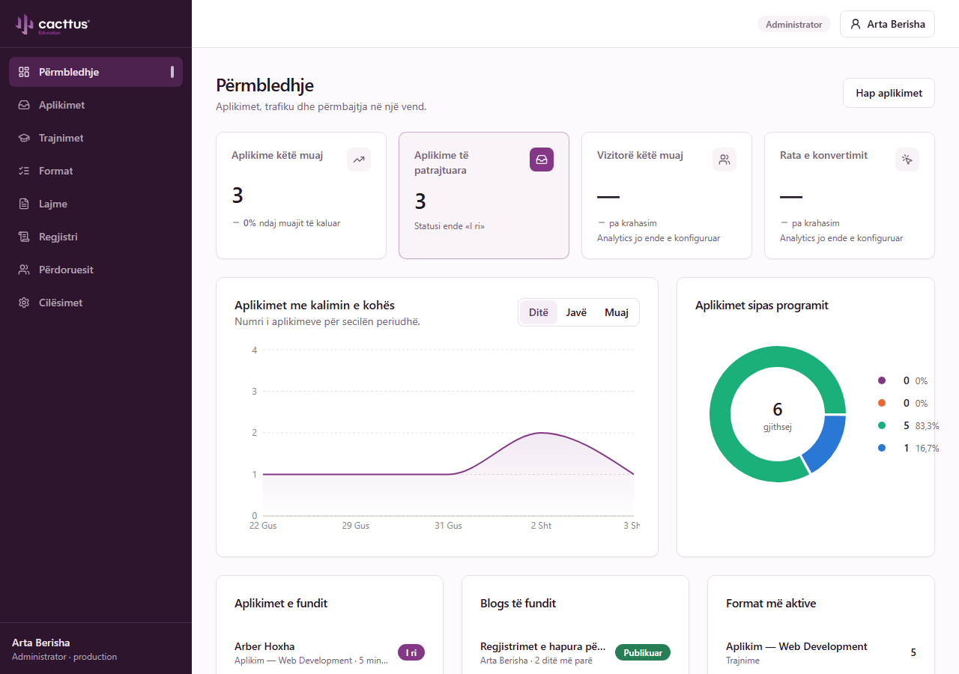
Figura 2 — Faqja Përmbledhje dhe menyja në të majtë.

1.3 Administrator apo Editor
Ka dy lloje llogarish. Roli juaj shkruhet lart djathtas, pranë emrit tuaj.
Veprimi | Administrator | Editor
Sheh dhe trajton aplikimet | Po | Po
Krijon dhe ndryshon trajnime | Po | Po
Krijon dhe ndryshon artikuj | Po | Po
Krijon dhe ndryshon forma | Po | Po
Shton dhe riemërton kategori | Po | Po
Fshin një trajnim, artikull ose formë | Po | Jo
Fshin një kategori | Po | Jo
Krijon llogari për stafin | Po | Jo

Me pak fjalë: të dy rolet krijojnë dhe ndryshojnë përmbajtje. Vetëm administratori fshin.

2. Aplikimet
Te Aplikimet vijnë të gjitha kërkesat që dërgohen nga faqja publike: aplikimet për trajnime, mesazhet nga forma e kontaktit dhe kërkesat e bizneseve.
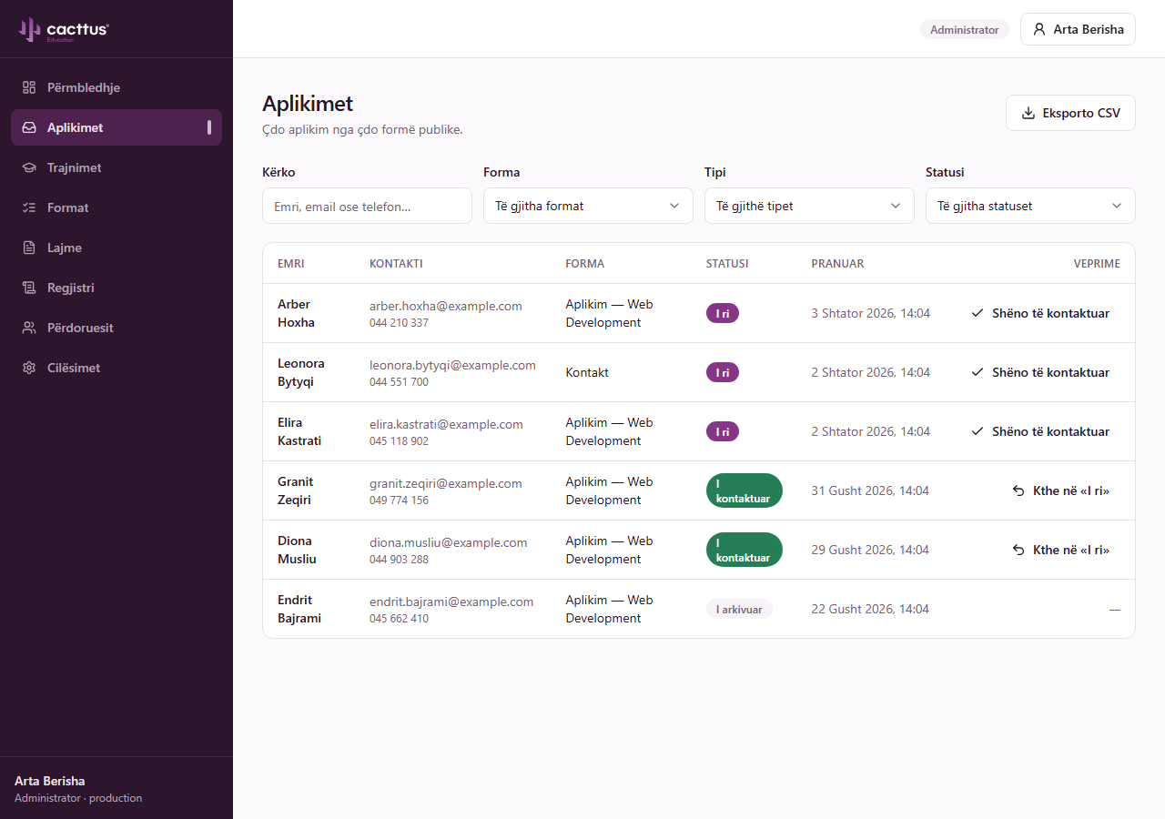
Figura 3 — Lista e aplikimeve.

2.1 Si të gjeni një aplikim
Mbi listë janë katër filtra. I përdorni sa herë lista bëhet e gjatë.
- Kërko — shkruani emrin, email-in ose numrin e telefonit.
- Forma — tregoni prej cilës formë ka ardhur aplikimi.
- Tipi — ndan aplikimet për trajnime nga mesazhet e kontaktit.
- Statusi — shfaq vetëm ato të reja, të kontaktuarat ose të arkivuarat.
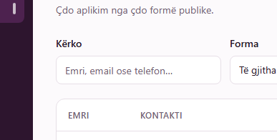
Figura 4 — Filtrat mbi listën e aplikimeve.

2.2 Hapja e një aplikimi
Klikoni mbi emrin e aplikuesit. Hapet faqja me të gjitha të dhënat: kontaktet, forma prej së cilës ka ardhur dhe Përgjigjet — pyetjet shtesë që ka plotësuar aplikuesi.
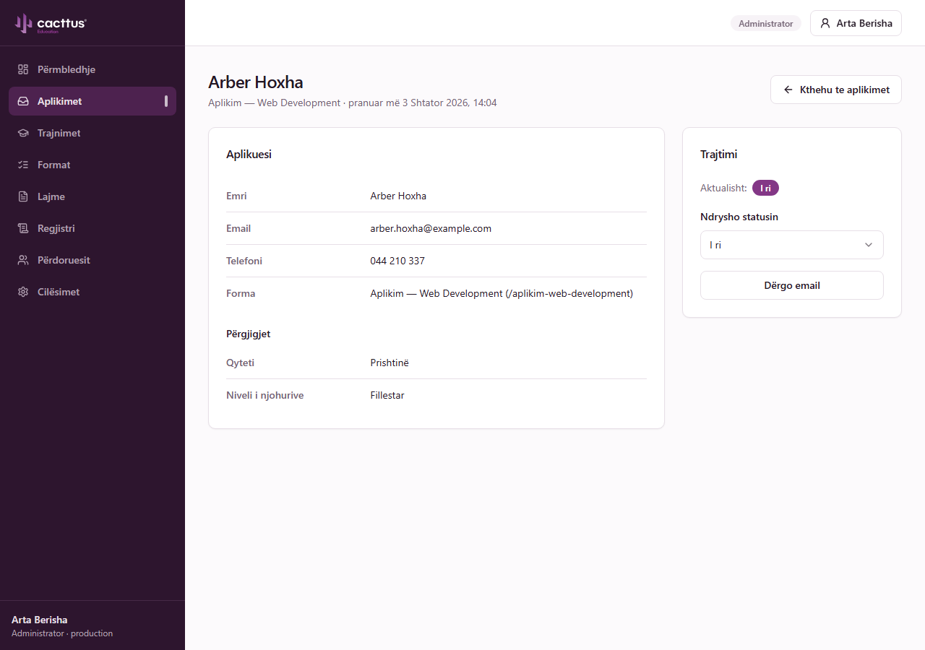
Figura 5 — Faqja e një aplikimi.
Djathtas keni Ndrysho statusin dhe butonin Dërgo email, që hap programin tuaj të email-it me adresën e aplikuesit të plotësuar.

2.3 Statuset
Çdo aplikim kalon nëpër tri gjendje:
Statusi | Kur përdoret
I ri | Sapo ka ardhur. Askush nuk e ka trajtuar ende.
I kontaktuar | E keni marrë në telefon ose i keni shkruar.
I arkivuar | Puna me të ka mbaruar, ose nuk ishte i vlefshëm.

Nga lista, butoni Shëno të kontaktuar e ndryshon statusin me një klikim. Nëse e shënoni gabimisht, butoni Kthe në «I ri» e zhbën.

2.4 Eksporti në Excel
- Vendosni filtrat ashtu si i doni — eksportohet ajo që shihni.
- Klikoni Eksporto CSV lart djathtas.
- Ruani skedarin dhe hapeni me Excel.
Nëse shkronjat shqipe duken gabim në Excel
Mos e hapni skedarin me dy klikime. Në Excel zgjidhni Data → From Text/CSV, zgjidhni skedarin dhe te "File Origin" vendosni UTF-8. Pastaj shkronjat ë dhe ç do të duken si duhet.

3. Trajnimet
Te Trajnimet menaxhoni katalogun që shihet në faqen publike. Çdo trajnim ka dy pjesë: kartelën (ajo që duket në listë) dhe faqen e vet.
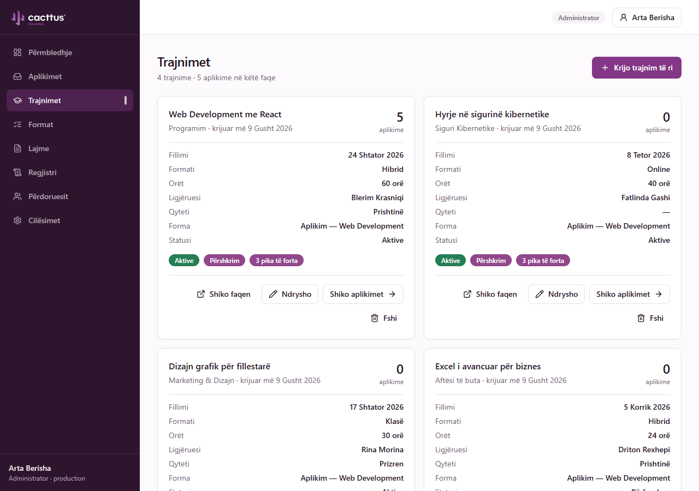
Figura 6 — Lista e trajnimeve.

3.1 Krijimi i një trajnimi
- Klikoni Krijo trajnim të ri.
- Shkruani Titullin. Linku publik gjenerohet vetë nga titulli.
- Zgjidhni Kategorinë.
- Zgjidhni Formatin dhe, nëse duhet, Qytetin.
- Plotësoni orët, çmimin dhe ligjëruesin.
- Poshtë, në pjesën e faqes, shtoni përshkrimin dhe pikat e forta.
- Klikoni Ruaj.
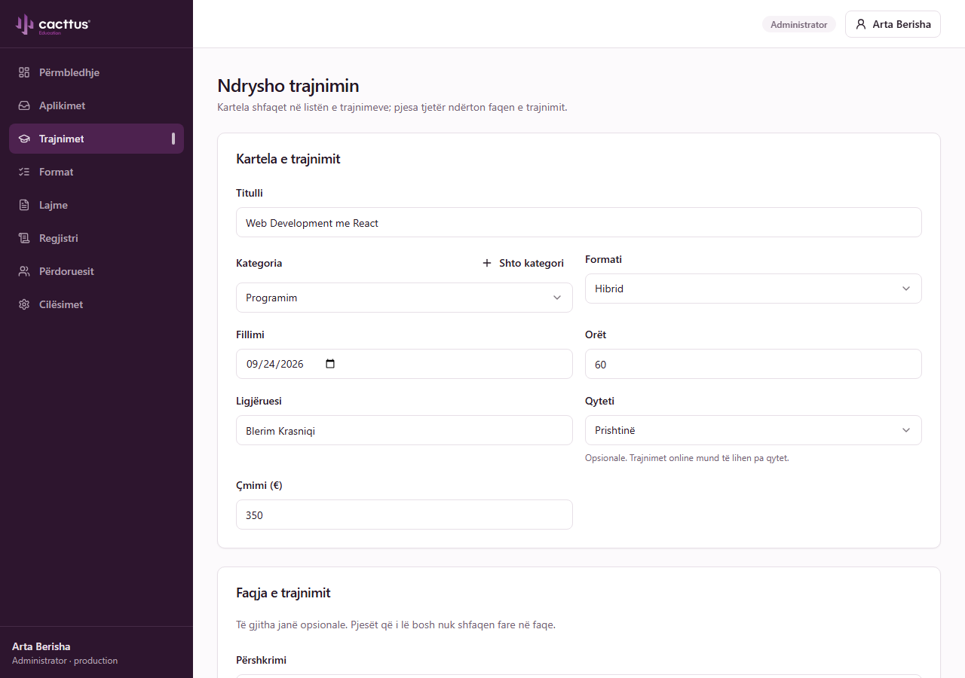
Figura 7 — Kartela e trajnimit.

3.2 Kategoria dhe shtimi i një kategorie të re
Kategoria vendos se nën cilin filtër shfaqet trajnimi në faqen publike.
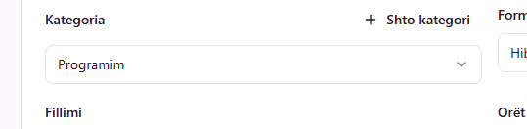
Figura 8 — Fusha Kategoria me butonin Shto kategori.
Nëse kategoria që ju duhet nuk ekziston, klikoni + Shto kategori. Hapet një dritare e vogël: shkruani emrin dhe klikoni Shto. Kategoria e re zgjidhet menjëherë te trajnimi që po e plotësoni.
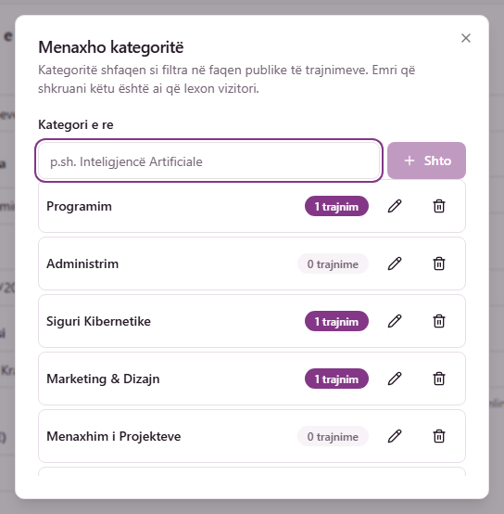
Figura 9 — Dritarja e kategorive.

3.3 Formati dhe qyteti
Formati tregon si zhvillohet trajnimi: në klasë, online ose hibrid.
Trajnimet online nuk kanë qytet
Kur formati është Online, lëreni qytetin bosh. Trajnimi nuk mbahet askund fizikisht, ndaj në faqen publike nuk duhet të shfaqet asnjë qytet. Në filtrat e faqes ai gjendet te formati, jo te qyteti.

3.4 Planprogrami në PDF
Te Shkarko planprogramin (PDF) ngarkoni dokumentin që vizitori mund ta shkarkojë nga faqja e trajnimit. Tërhiqeni skedarin ose klikoni për ta zgjedhur.
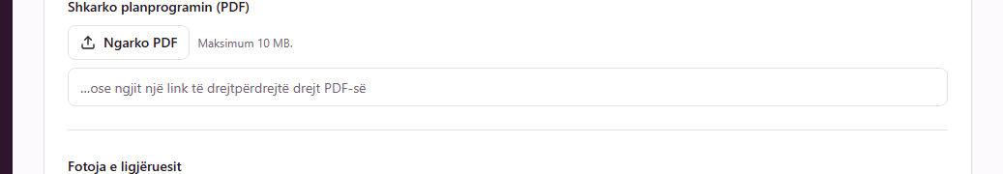
Figura 10 — Ngarkimi i planprogramit.

3.5 Lidhja me formën e aplikimit
Çdo trajnim duhet të tregojë se ku shkojnë aplikimet e tij. Te Forma e aplikimit, në fushën Forma, zgjidhni formën që pranon aplikimet për këtë trajnim. Butoni «Apliko» në faqen e trajnimit dërgon pikërisht atje.
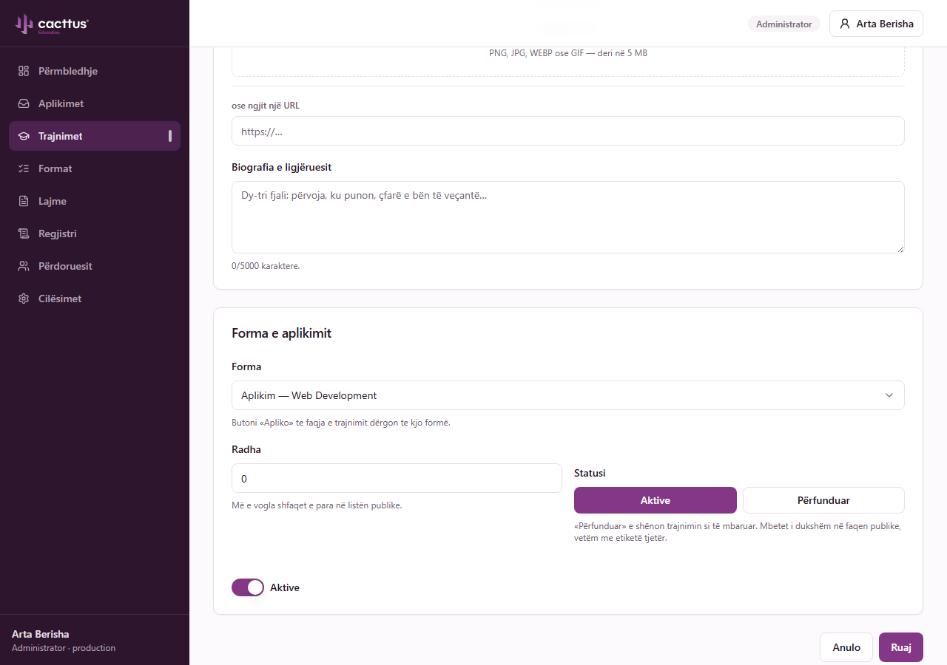
Figura 11 — Forma e aplikimit, radha dhe statusi.

3.6 Aktivizimi dhe çaktivizimi
- Çelësi Aktive vendos nëse trajnimi duket fare në faqen publike. I fikur, ai zhduket nga lista.
- Statusi është diçka tjetër: Aktive do të thotë që ende pranohen aplikime, ndërsa Përfunduar e lë trajnimin të dukshëm, por të shënuar si të mbaruar.
- Radha vendos vendin në listë. Numri më i vogël shfaqet i pari.

3.7 Çfarë ndodh pas ruajtjes
Sapo klikoni Ruaj, ndryshimi shkon te faqja publike. Deri në një minutë mund t’ju duhet të rifreskoni faqen për ta parë.
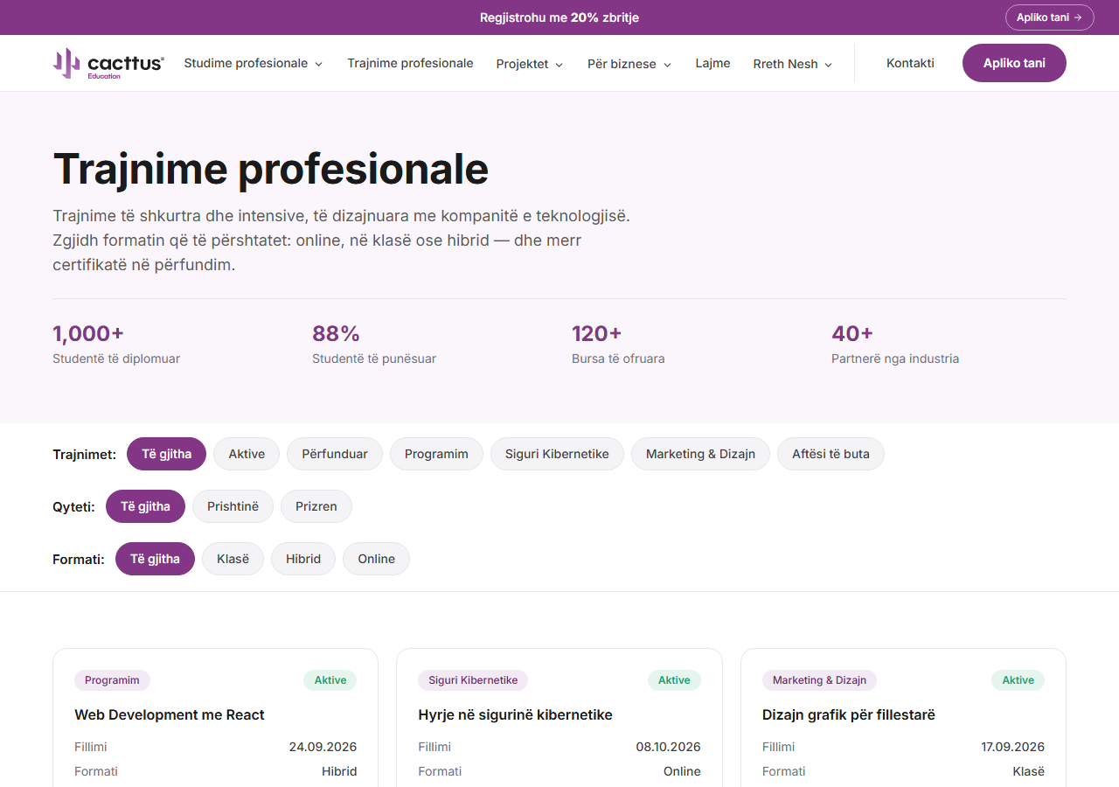
Figura 12 — Trajnimet siç i sheh vizitori.

4. Artikujt (Lajmet)
Te Lajme shkruani njoftimet dhe artikujt që dalin në faqen publike.
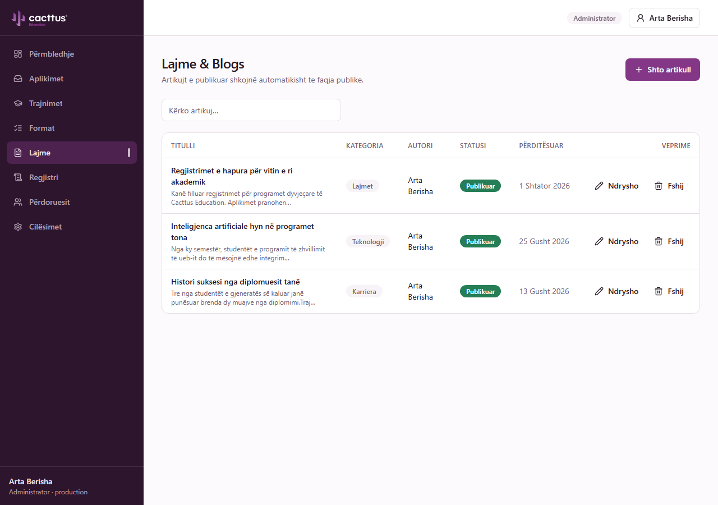
Figura 13 — Lista e artikujve.

4.1 Krijimi dhe ndryshimi
- Klikoni Shto artikull.
- Shkruani Titullin. Linku publik gjenerohet vetë nga titulli.
- Shkruani tekstin te Përmbajtja.
- Zgjidhni Kategorinë dhe ngarkoni Foton e ballinës.
- Kur teksti është gati, ndizni Publikuar dhe klikoni Ruaj.
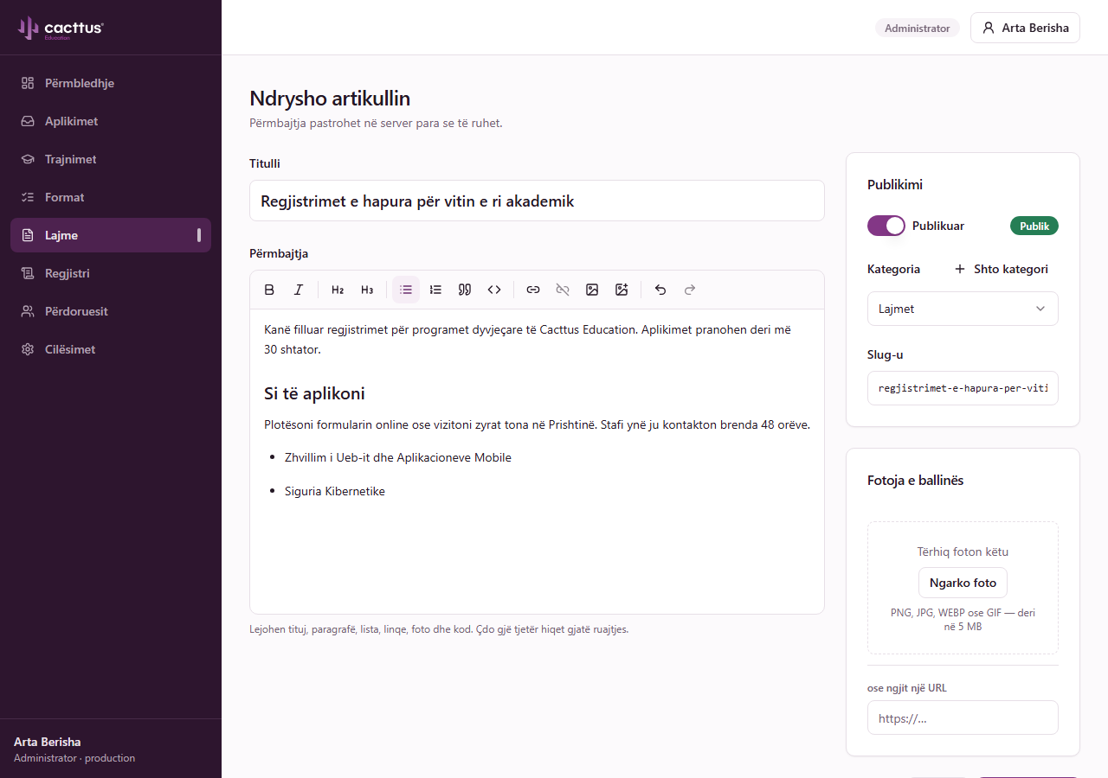
Figura 14 — Editori i artikullit.

4.2 Formatimi i tekstit
Mbi kutinë e tekstit është shiriti me butonat e formatimit. Zgjidhni tekstin dhe klikoni butonin që doni:
- B dhe I — të trasha dhe të pjerrëta.
- H2 dhe H3 — tituj brenda artikullit.
- Lista me pika dhe lista me numra.
- Thonjëza për një citat.
- Butoni i linkut dhe butoni i fotos.
Gjithçka tjetër hiqet automatikisht kur ruani. Prandaj mos ngjitni tekst me ngjyra e madhësi nga Word — ngjyrat nuk ruhen.

4.3 Fotoja e ballinës
Djathtas, te Fotoja e ballinës, klikoni Ngarko foto ose tërhiqeni foton brenda kutisë. Pranohen PNG, JPG, WEBP dhe GIF, deri në 5 MB.

4.4 Kategoria dhe publikimi
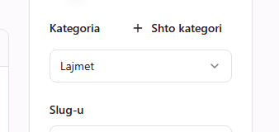
Figura 15 — Publikimi dhe kategoria e artikullit.
- Nëse kategoria ju mungon, klikoni + Shto kategori — njësoj si te trajnimet.
- Kategoria nuk është e detyrueshme. Pa të, artikulli del vetëm te «Të gjitha».
- Çelësi Publikuar i fikur do të thotë draft: e ruani punën, por vizitori nuk e sheh.

4.5 Si duket në faqen publike
Artikujt e publikuar dalin te /lajme. Sipër listës shfaqen kategoritë si butona: Të gjitha dhe një buton për secilën kategori që ka artikuj.
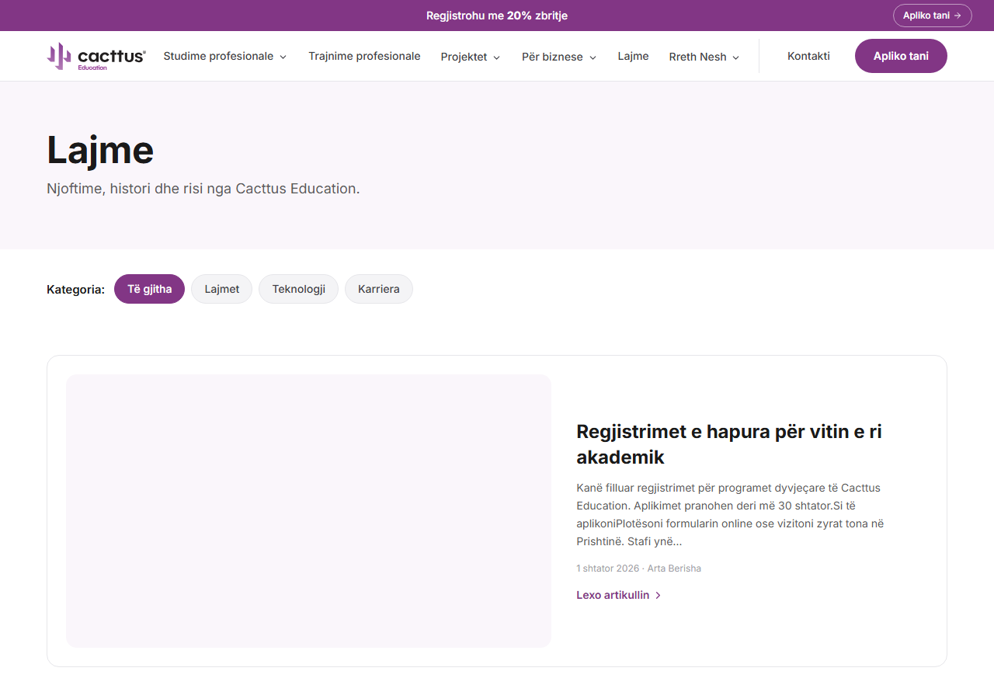
Figura 16 — Lajmet siç i sheh vizitori.

5. Format
Një formë është grupi i pyetjeve që plotëson vizitori. Emri, email-i dhe telefoni mblidhen gjithmonë; te forma shtoni vetëm pyetjet shtesë.
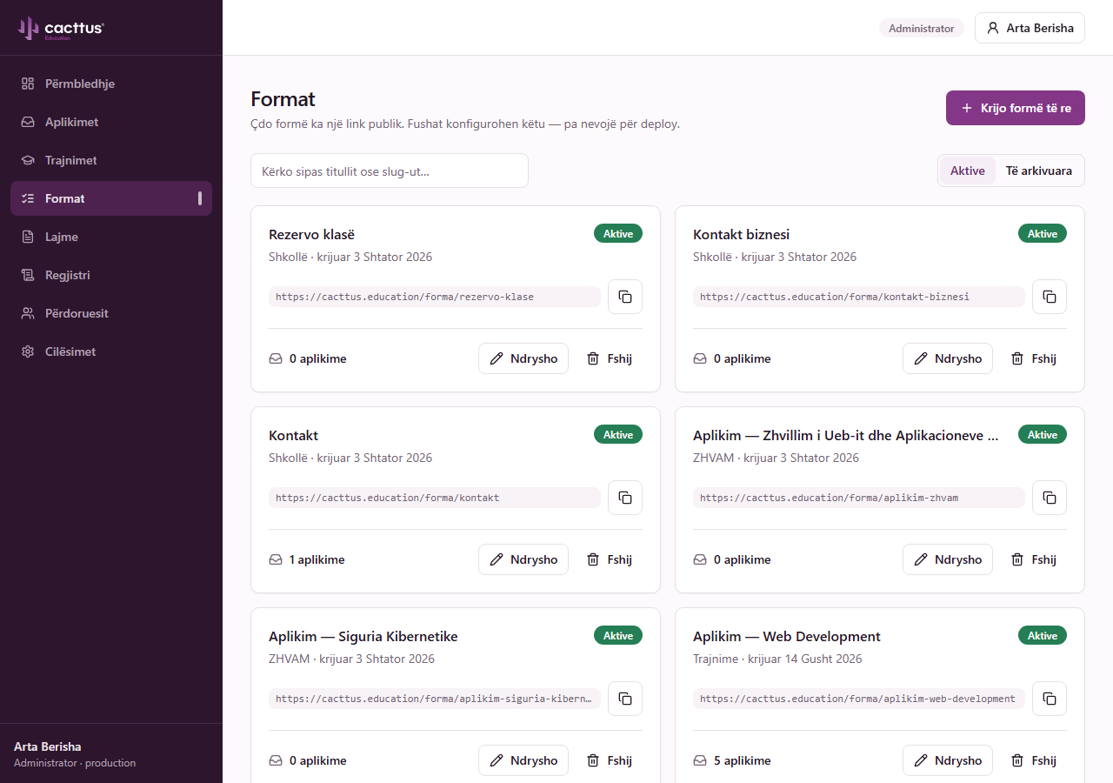
Figura 17 — Lista e formave.

5.1 Krijimi i një forme për një trajnim
- Te Format, klikoni Krijo formë të re.
- Shkruani Titullin, p.sh. «Aplikim — Web Development».
- Zgjidhni Programin.
- Klikoni Shto fushë për çdo pyetje shtesë.
- Klikoni Ruaj formën.
- Pastaj hapni trajnimin dhe zgjidhni këtë formë te Forma e aplikimit.
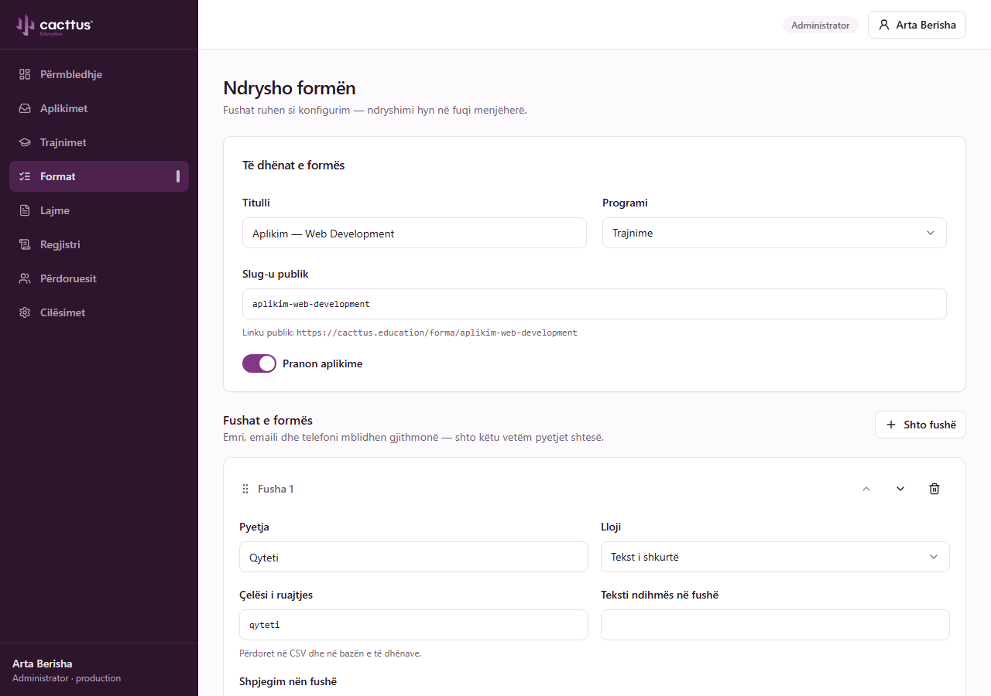
Figura 18 — Të dhënat e formës dhe fusha e parë.

5.2 Fushat
- Pyetja — teksti që lexon aplikuesi.
- Lloji — tekst i shkurtër, tekst i gjatë, listë zgjedhëse e kështu me radhë.
- Çelësi i ruajtjes — emri i shkurtër me të cilin ruhet përgjigjja. Plotësohet vetë; ndryshojeni vetëm nëse e dini pse.
- E detyrueshme — nëse aplikuesi nuk mund ta lërë bosh.

5.3 Opsionet e një liste
Kur lloji është listë zgjedhëse, shtoni opsionet me Shto opsion. Çdo opsion ka dy kuti.
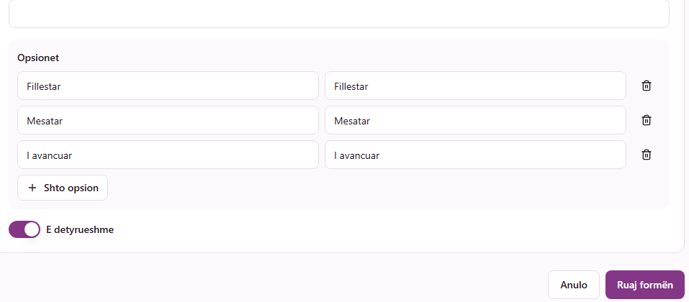
Figura 19 — Opsionet e një liste zgjedhëse.
Shkruajini të njëjta
Kutia e majtë është Vlera e ruajtur dhe e djathta Teksti që sheh aplikuesi. Shkruajini njësoj në të dyja. Nëse ndryshojnë, përgjigjja ruhet ndryshe nga ç’e lexoni ju në raport.

5.4 Mbyllja e një forme
Çelësi Pranon aplikime vendos nëse forma pranon dërgesa. I fikur, faqja publike tregon se forma nuk është aktive dhe askush nuk mund të aplikojë.
KUJDES — tri forma nuk duhen fshirë kurrë
Format Kontakt, Kontakt biznesi dhe Rezervo klasë janë të lidhura drejtpërdrejt me faqet e sitit: faqja e kontaktit, faqet për biznese dhe rezervimi i klasave. Nëse i fshini, ato faqe ndalojnë së pranuari mesazhe dhe vizitori merr gabim. Nëse doni t’i mbyllni përkohësisht, mos i fshini — thjesht fikni Pranon aplikime.

6. Kategoritë
Kategoritë janë etiketat që ndajnë përmbajtjen në faqen publike. Ka dy lista të ndara, sepse ato nuk përzihen:
- Kategoritë e trajnimeve — menaxhohen nga faqja e një trajnimi.
- Kategoritë e artikujve — menaxhohen nga faqja e një artikulli.
Në të dyja rastet klikoni + Shto kategori pranë fushës Kategoria. Në dritaren që hapet mund të shtoni një kategori të re, ta riemërtoni një ekzistuese, ose — nëse jeni administrator — ta fshini.
Pranë çdo kategorie shkruhet sa trajnime ose artikuj e përdorin. Ai numër ju thotë paraprakisht nëse ajo mund të fshihet.
Pse nuk fshihet një kategori në përdorim
Nëse provoni të fshini një kategori që përdoret, sistemi e ndalon dhe ju tregon sa trajnime ose artikuj varen prej saj. Kjo është me qëllim: përndryshe ata do të mbeteshin pa etiketë pa e vënë re askush. Zhvendosini së pari në një kategori tjetër, pastaj fshijeni.

7. Pyetje të shpeshta

Harrova fjalëkalimin. Çfarë bëj?
Kontaktoni administratorin. Ai jua rivendos fjalëkalimin nga faqja Përdoruesit. Fjalëkalimin nuk e rikuperon dot vetë nga faqja e kyçjes.

Fotoja nuk po ngarkohet
Kontrolloni dy gjëra:
- Formatin — pranohen vetëm PNG, JPG, WEBP dhe GIF. Skedarët SVG nuk pranohen, edhe pse duken si fotografi.
- Madhësinë — deri në 5 MB. Nëse fotoja është më e madhe, zvogëlojeni para se ta ngarkoni.

Në faqe shkruan se forma nuk pranon aplikime
Hapni Format, gjeni formën përkatëse dhe ndizni Pranon aplikime. Nëse edhe pas kësaj nuk punon, hapni trajnimin dhe sigurohuni që te Forma e aplikimit është zgjedhur forma e duhur.

Ku shkojnë aplikimet?
Të gjitha vijnë te Aplikimet, pavarësisht se nga cila formë janë dërguar. Përdorni filtrin Forma për t’i ndarë. Askush nuk merr email automatik — aplikimet duhen parë në panel.

Sa vonon të shfaqet një ndryshim në faqen publike?
Zakonisht menjëherë, por deri në rreth një minutë. Nëse nuk e shihni, rifreskoni faqen. Nëse as pas disa minutash nuk duket, kontrolloni që trajnimi të jetë Aktive ose artikulli Publikuar.

E fshiva diçka pa dashje
Kontaktoni administratorin. Te Regjistri ruhet gjurma e çdo veprimi — kush e bëri dhe kur — dhe kjo ndihmon për ta rikthyer.

